  TOP1
  ◆人人都誤解了阿德勒。◆所謂的自立，就是「擺脫以自我為中心」。◆愛，是一門技術，也是一種決定。◆平凡無奇的日子，就是考驗。
  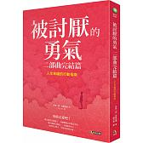
  被討厭的勇氣 二部曲完結篇：人生幸福的行動指南
  TOP2
  明明是最愛的家人、伴侶，與信任的朋友、同事，但為什麼我們卻總是感到委屈、想逃？ 你未曾覺察的「情緒勒索」，一步步逼你就範。
  
  情緒勒索：那些在伴侶、親子、職場間，最讓人窒息的相處
  TOP3
  一個長於北韓黑市世代的女孩，歷經苦難終於逃離家鄉，卻在人口販子的掌控下，度過兩年生不如死的歲月。這一則活下去的故事。
  
  為了活下去：脫北女孩朴研美

  TOP4
  這社會要求他人有尊嚴活著的，幾乎都是收入穩定的人。但一個人只是想活著，謙卑和努力地活著，這難道不值得尊敬？
  
  做工的人
  TOP5
  全台熱銷100,000本，《跟TED學表達，讓世界記住你》作者最新力作，教你用故事傳達最有力量的自己！
  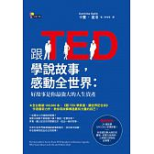
  跟TED學說故事，感動全世界：好故事是你最強大的人生資產
  TOP6
  臺灣這塊土地上，曾發生過數不清的鳥事蠢事搞笑事傷心事正經事，想更了解臺灣、更珍惜我們所居住的地方，不如就從本書開始！
  
  臺灣史上最有梗的臺灣史

  TOP7
  一本撼動社會、改變法律的書！《咖啡王子一號店》《屍速列車》男主角孔劉親自推薦本書改編為電影。
  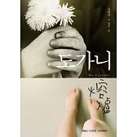
  熔爐
  TOP8
  文字雋永有味、攝影作品幽遠清靈，並加入蔣勳最新畫作「圓滿」系列，為美的分享做了最佳註腳。
  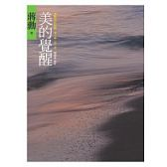
  美的覺醒：蔣勳和你談眼、耳、鼻、舌、身
  TOP9
  那些被棄於街頭、回收廠、廢墟裡的腳踏車，每一個零件的縫隙都還留著故事……
  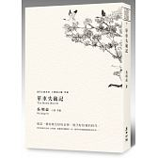
  單車失竊記

  TOP10
  文字應該成為被看見的能力！任何人都需要擁有書寫的翅膀，用寫作力飛上高空，讓自己被看見。
  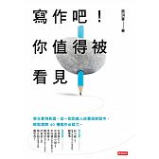
  寫作吧！你值得被看見
  TOP11
  獻給所有受到TED演講啟示的人，這是一本教你如何創造令人難忘的演講的內幕指南。
  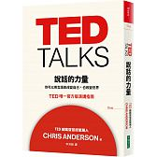
  TED TALKS 說話的力量：你可以用言語來改變自己，也改變世界 TED唯一官方版演講指南
  TOP12
  張曼娟給你的「手寫情書」。獨家手寫字、照片、心情體悟，一次完整收藏！
  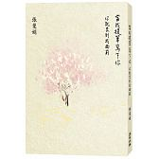
  當我提筆寫下你：你就來到我面前

  TOP13
  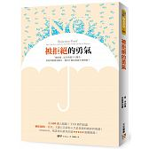
  被拒絕的勇氣：近400萬人點閱！TED熱門演講「被拒絕的100天」主講人告訴你人生最重要的挫折管理課！
  TOP14
  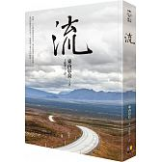
  流
  TOP15
  
  思辨：熱血教師的十堂公民課

  TOP16
  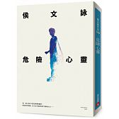
  危險心靈【全新版】
  TOP17
  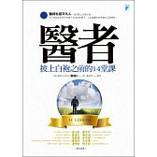
  醫者：披上白袍之前的14堂課
  TOP18
  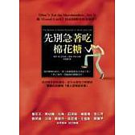
  先別急著吃棉花糖

  TOP19
  
  心教：點燃每個孩子的學習渴望
  TOP20
  
  噬罪人
  TOP21
  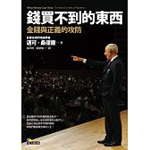
  錢買不到的東西：金錢與正義的攻防

  TOP22
  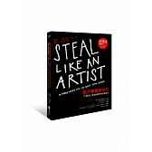
  點子都是偷來的：10個沒人告訴過你的創意撇步
  TOP23
  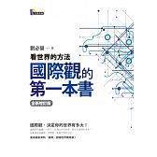
  國際觀的第一本書：看世界的方法（全新增訂版）
  TOP24
  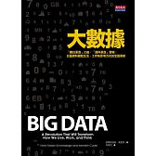
  大數據

  TOP25
  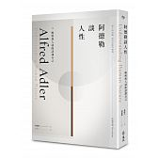
  阿德勒談人性：瞭解他人就能認識自己
  TOP26
  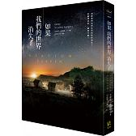
  如果我們的世界消失了
  TOP27
  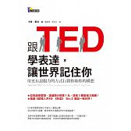
  跟TED學表達，讓世界記住你：用更有說服力的方式行銷你和你的構想

  TOP28
  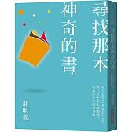
  尋找那本神奇的書：與六位中學生談閲讀，以及少年人的新世界
  TOP29
  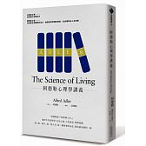
  阿德勒心理學講義
  TOP30
  
  10種物質改變世界

  TOP31
  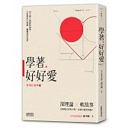
  學著，好好愛：台大超人氣「愛情社會學」精華，六堂愛的必修課，翻轉愛的迷思
  TOP32
  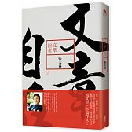
  文章自在
  TOP33
  
  蘇菲的世界 （上∕下冊不分售）

  TOP34
  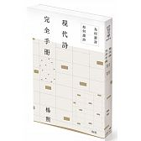
  現代詩完全手冊：為何讀詩、如何讀詩
  TOP35
  
  哲學超圖解：世界72哲人x古今210個哲思，看圖就懂，面對人生不迷惘！
  TOP36
  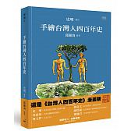
  手繪台灣人四百年史

  TOP37
  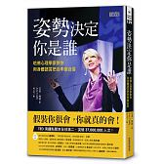
  姿勢決定你是誰：哈佛心理學家教你用身體語言把自卑變自信
  TOP38
  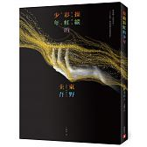
  操縱彩虹的少年
  TOP39
  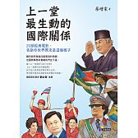
  上一堂最生動的國際關係：20部經典電影，告訴你世界原來是這個樣子

  TOP40
  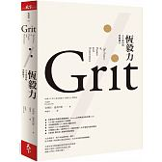
  恆毅力：人生成功的究極能力
  TOP41
  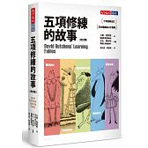
  五項修練的故事（合訂版）
  TOP42
  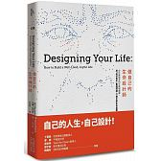
  做自己的生命設計師：史丹佛最夯的生涯規畫課，用「設計思考」重擬問題，打造全新生命藍圖

  TOP43
  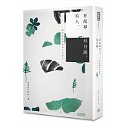
  有故事的人，坦白講。：那些愛與勇氣的人生啟示
  TOP44
  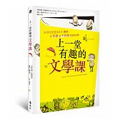
  上一堂有趣的文學課：從莎士比亞到J.K.羅琳，你知道與不知道的經典故事
  TOP45
  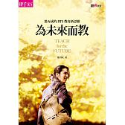
  為未來而教：葉丙成的 BTS 教育新思維

  TOP46
  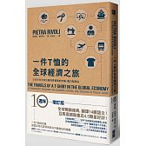
  一件T恤的全球經濟之旅：從經濟學家觀點看世界貿易的市場、權力和政治（10週年增訂版）
  TOP47
  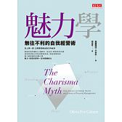
  魅力學：無往不利的自我經營術
  TOP48
  
  文案力：如果沒有文案，這世界會有多無聊？

  TOP49
  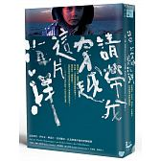
  請帶我穿越這片海洋：記敘利亞、伊拉克、阿富汗、北非難民，以及跨地中海的悲劇航程
  TOP50
  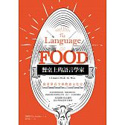
  餐桌上的語言學家：從菜單看全球飲食文化史
  TOP51
  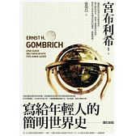
  寫給年輕人的簡明世界史（新版）

  TOP52
  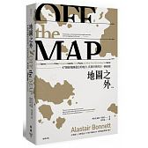
  地圖之外：47個被地圖遺忘的地方，真實世界的另一個面貌
  TOP53
  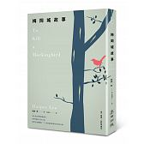
  梅岡城故事（唯一授權全新中譯本）
  TOP54
  
  火星任務

  TOP55
  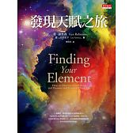
  發現天賦之旅
  TOP56
  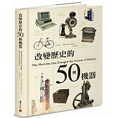
  改變歷史的50種機器
  TOP57
  
  空想科學讀本：這部動漫超科學

  TOP58
  
  學習，玩真的！
  TOP59
  
  這位台灣郎會說25種語言：外語帶你走向一個更廣闊的世界
  TOP60
  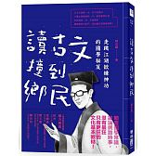
  讀古文撞到鄉民：走跳江湖欲練神功的國學秘笈

  TOP61
  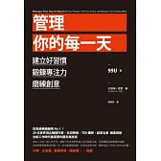
  管理你的每一天：建立好習慣、鍛鍊專注力、磨練創意
  TOP62
  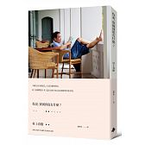
  你說，寮國到底有什麼？
  TOP63
  
  群（出版十週年紀念版）

  TOP64
  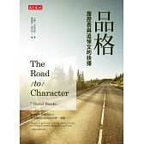
  品格：履歷表與追悼文的抉擇
  TOP65
  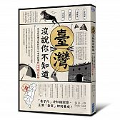
  臺灣 沒說你不知道：生活在這塊土地的你可以拿來說嘴的七十則冷知識
  TOP66
  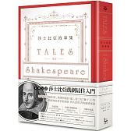
  莎士比亞故事集：莎翁四百周年紀念版：全新譯本、附莎劇人物關係表、莎劇豆知識

  TOP67
  
  哲學哲學雞蛋糕：給動腦偏執狂的娛樂零嘴
  TOP68
  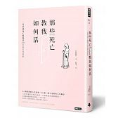
  那些死亡教我如何活：一位清掃死亡現場者20年的生死思索
  TOP69
  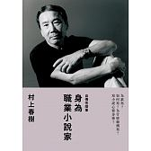
  身為職業小說家

  TOP70
  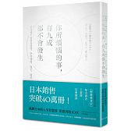
  你所煩惱的事，有九成都不會發生
  TOP71
  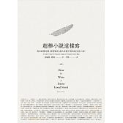
  超棒小說這樣寫：寫出結構完整、劇情緊湊、讓人欲罷不能的超完美小說！
  TOP72
  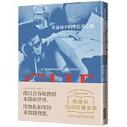
  革命前夕的摩托車之旅（大塊20週年經典紀念版）

  TOP73
  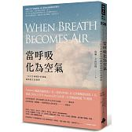
  當呼吸化為空氣：一位天才神經外科醫師最後的生命洞察
  TOP74
  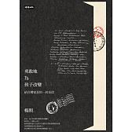
  勇敢地為孩子改變：給台灣家長的一封長信
  TOP75
  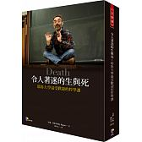
  令人著迷的生與死：耶魯大學最受歡迎的哲學課

  TOP76
  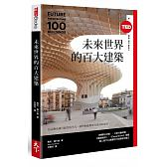
  未來世界的百大建築（TED Books系列）
  TOP77
  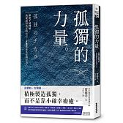
  孤獨的力量：即使不被理解，仍要面對真正的自己，才能真正富有與自由。
  TOP78
  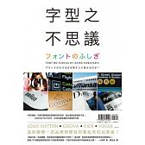
  字型之不思議

  TOP79
  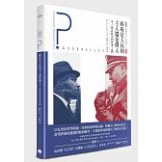
  法國高中生哲學讀本1：政府是人民的主人還是僕人？ 探討政治的哲學之路
  TOP80
  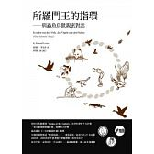
  所羅門王的指環：與蟲魚鳥獸親密對話
  TOP81
  
  英語每日一滴：IG最夯，學校不教，聊天、搭訕、吐槽都有戲

  TOP82
  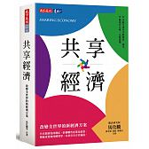
  共享經濟：改變全世界的新經濟方案
  TOP83
  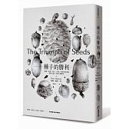
  種子的勝利：穀類、堅果、果仁、豆類、核籽如何征服植物王國，形塑人類歷史
  TOP84
  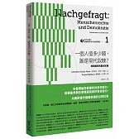
  向下扎根！德國教育的公民思辨課1─「一個人值多少錢，誰是現代奴隸？」：捍衛權利的基本知識

  TOP85
  
  人情的流轉：國民小說讀本
  TOP86
  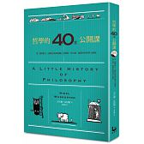
  哲學的40堂公開課：從「提問的人」蘇格拉底到電腦之父圖靈，與大師一起漫步的哲學小旅程
  TOP87
  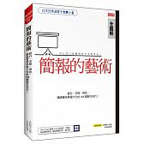
  簡報的藝術：留白‧空格‧用色，讓視覺效果極大化的100個製作技巧

  TOP88
  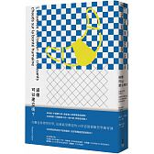
  道德可以建立嗎？：在麵包香裡學哲學，法國最受歡迎的19堂道德實驗哲學練習課
  TOP89
  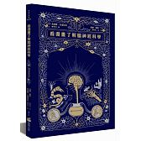
  看漫畫了解腦神經科學
  TOP90
  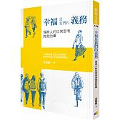
  幸福是我們的義務：瑞典人的日常思考教我的事

  TOP91
  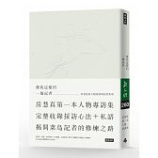
  像我這樣的一個記者：房慧真的人物採訪與記者私語（隨書附贈精美設計48頁典藏別冊）
  TOP92
  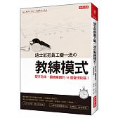
  迪士尼把員工變一流�教練模式：提升效率、翻轉業績的18個管理訣竅！(全新修訂版)
  TOP93
  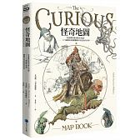
  怪奇地圖：從虛構想像到歷史知識，115幅趣味地圖翻轉你所認知的世界

  TOP94
  
  把時間當作朋友：沒有人能管理時間，你真正能管理的只有你自己。給app分心世代的心智效能提升手冊
  TOP95
  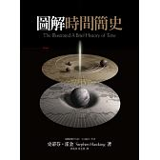
  圖解時間簡史
  TOP96
  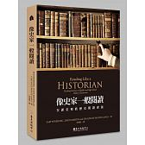
  像史家一般閱讀：在課堂裡教歷史閱讀素養

  TOP97
  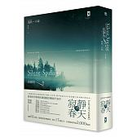
  寂靜的春天：自然文學不朽經典全譯本【精裝版】
  TOP98
  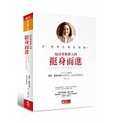
  給社會新鮮人的挺身而進
  TOP99
  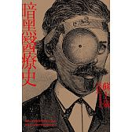
  暗黑醫療史

TOP100

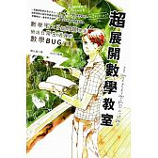
超展開數學教室：數學宅X5個問題學生，揪出日常生活裡的數學BUG

